**Kruhová inverze**

Nekolineárním zobrazením rozumíme takové zobrazení, v němž obrazem přímky nemusí být přímka. Některá nekolineární zobrazení patří k tzv**. kruhovým zobrazením**. Ta splňují podmínku, že obrazem přímky je přímka nebo kružnice a obrazem kružnice je kružnice nebo přímka. Je vidět, že mezi lineárními zobrazeními existují i taková zobrazení, která jsou současně kruhová; např. podobnost. U jiných to neplatí; např. osová afinita, tam je obrazem kružnice zpravidla elipsa.

**Def.** Nechť je dána kružnice $ω= \left(S_{0}, r_{0}\right)$. K bodu $X, X≠S_{0}$ přiřadíme bod $X´$ tak, aby bod $X´$ ležel na přímce $S_{0}X$ a aby platilo: $\left|S_{0}X\right|∙\left|S_{0}X´\right|= r_{0}^{2}$. Takto určené zobrazení se nazývá **kruhová inverze**, kružnice ω se nazývá **základní (řídící) kružnice** a bod $S_{0}$ se nazývá **střed kruhové inverze**.

Základní vlastnosti kruhové inverze:

1. Kruhová inverze je zobrazení množiny $E_{2} \backslash \left\{S_{0}\right\}$ na sebe.
2. Z definice je zřejmé, že kruhová inverze je jednoznačně určena základní (řídící) kružnicí $ω$.
3. Kruhová inverze není vzájemně jednoznačné zobrazení v euklidovské rovině $E_{2}$. Vzájemnou jednoznačnost zajistíme tak, že k ní přidáme jeden nevlastní bod, tj. $E_{2}∪ \left\{∞\right\}$ a obdržíme tzv. Möbiovu rovinu. Při tomto zobrazení přiřadíme $S_{0 }→∞= U_{∞}$ (leží na všech přímkách roviny).

Konstrukce obrazu $X´$ k danému vzoru X:

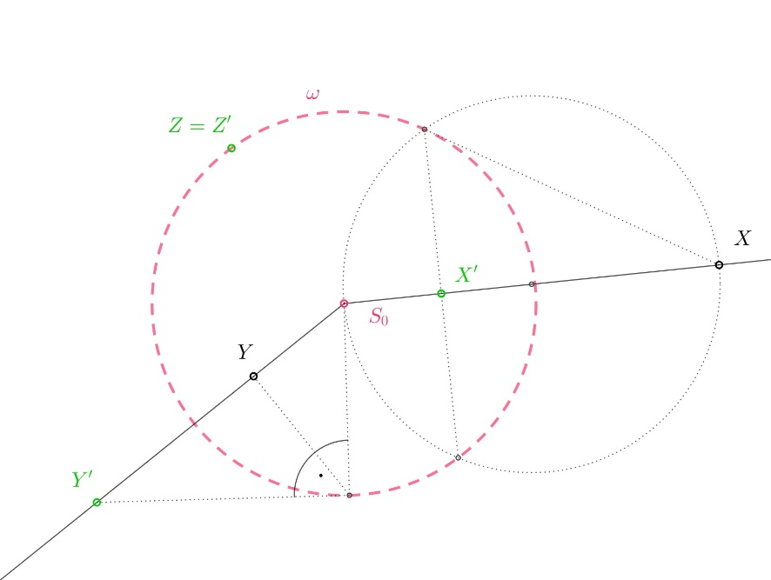

Správnost konstrukce v prvních dvou případech vyplývá z Euklidovy věty o odvěsně.

Z konstrukce plyne, že obrazem vnější oblasti základní kružnice je její vnitřní oblast (kromě středu $S_{0}$), obrazem vnitřní oblasti je vnější oblast.

Dále ukážeme některé vlastnosti kruhové inverze, zejména odvodíme, co je obrazem přímky a kružnice.

Z definice kruhové inverze bezprostředně vyplývá, že obrazem každého bodu $X, X≠S_{0}$ přímky $p$ procházející středem kruhové inverze je bod ležící opět na přímce $p$ procházející středem kruhové inverze. A nyní můžeme vyslovit následující větu:

**V1:** Obrazem přímky $p$ procházející středem kruhové inverze je táž přímka.

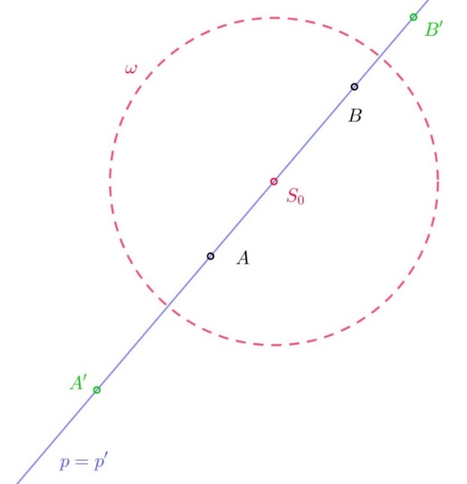

**Pozn.**

1. Říkáme také, že přímka $p$ je slabě samodružná, samodružné jsou pouze dva její body, a to průsečíky přímky s řídící kružnicí.
2. Obrazem úsečky $AB$ na přímce $p$, $S_{0}∈p,$ může být úsečka, polopřímka, resp. sjednocení dvou polopřímek.

Pro odvození dalších vlastností uvedeme nejdříve pomocnou větu.

**V2.** Nechť $A´, B´$ jsou obrazy bodů $A, B, A≠B$ v kruhové inverzi, přičemž $S_{0}$ neleží na přímce $AB$. Potom platí: .

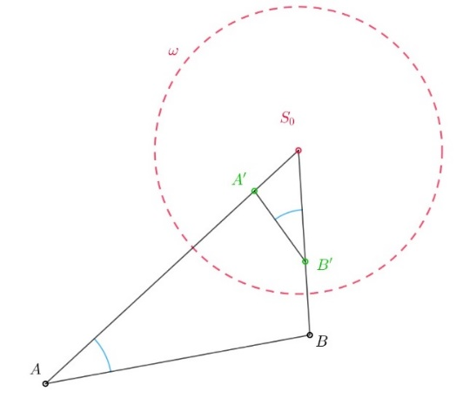



**V3.** Obrazem přímky $p$, která neprochází středem $S_{0}$ kruhové inverze je kružnice $p´$ procházející středem $S_{0}$ kruhové inverze (s výjimkou bodu $S_{0}$).

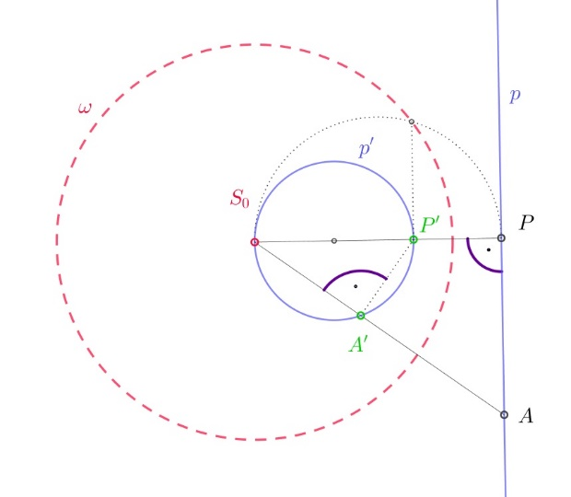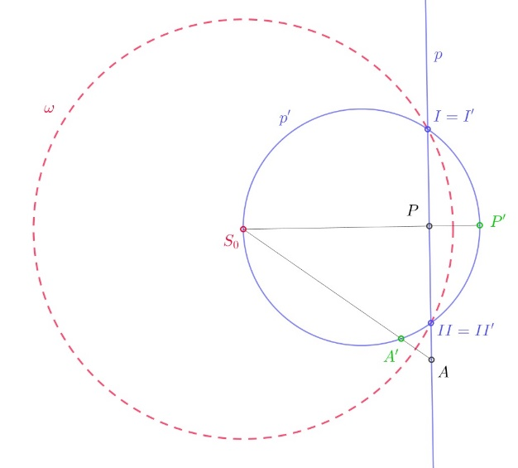

**V4.** Obrazem kružnice $k$ procházející středem $S_{0}$ kruhové inverze (kromě bodu $S_{0}$) je přímka $k´$, která neprochází středem $S_{0}$ kruhové inverze.

**V5.** Obrazem kružnice $k(S,r)$ neprocházející středem $S_{0}$ kruhové inverze je kružnice $k´$, která též neprochází středem $S_{0}$ kruhové inverze. Kružnice $k´$ je obrazem kružnice $k$ ve stejnolehlosti se středem ve středu $S_{0}$ kruhové inverze.

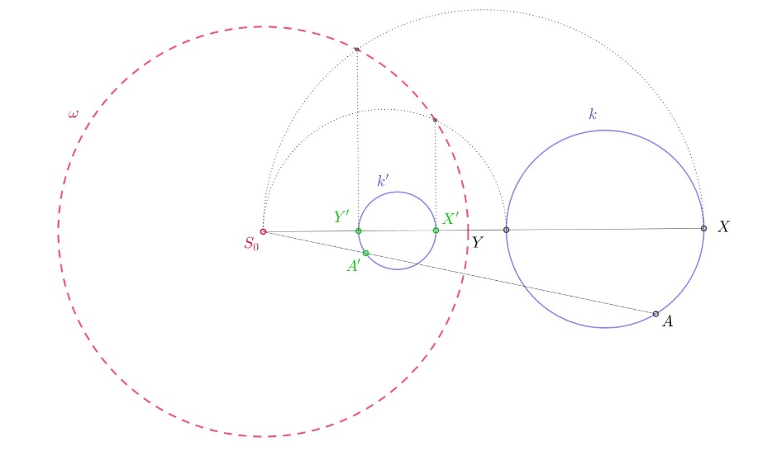

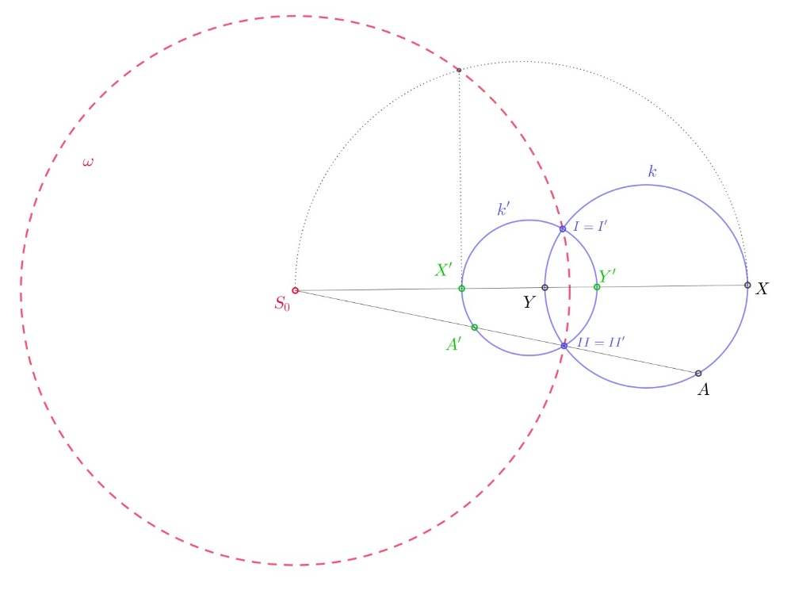

**Pozn.**

1. Na základě této věty je vidět, že kružnici $k$ zobrazuje na kružnici $k´$ jak stejnolehlost, tak kruhová inverze, přičemž v každém z těchto zobrazení jsou jiné dvojice vzorů a obrazů.

2. Bod , který je obrazem středu $O$ kružnice $k$ v kruhové inverzi, není středem kružnice $k´$!

**V6.** Kružnice $k(S,r)$ různá od základní kružnice $ω$ je v kruhové inverzi samodružná právě tehdy, když protíná základní kružnici ortogonálně.

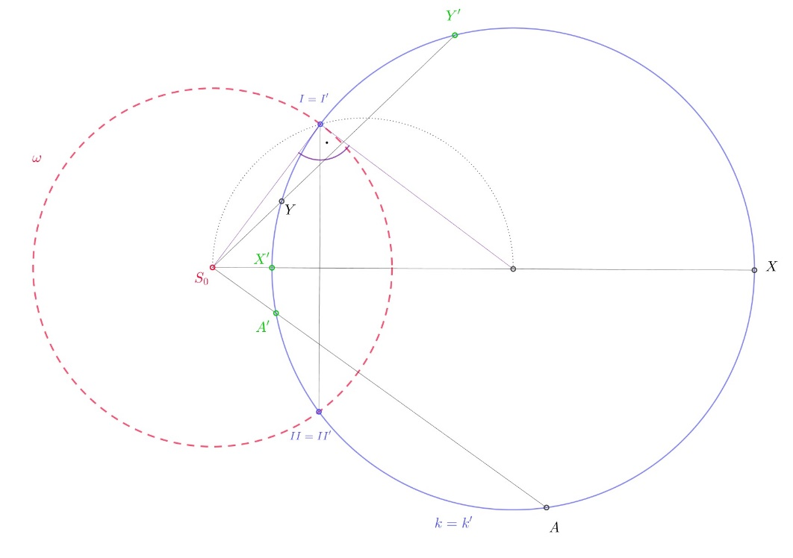

**Důsledek:** Každá kružnice, která prochází dvěma inverzně sdruženými body, protíná základní kružnici ortogonálně.

V konstrukčních úlohách, které se řeší užitím kruhové inverze, se často pracuje s úhlem dvou přímek, resp. s úhlem přímky a kružnice, resp. s úhlem dvou kružnic. Protože úhlem přímky a kružnice, resp. s úhlem dvou kružnic rozumíme úhel přímky a tečny, resp. úhel dvou tečen, stačí zjistit v jakém vztahu je úhel dvou přímek a úhel jejich obrazů v kruhové inverzi. Odpověď nám dává následující věta.

**V7.** Velikost úhlu dvou různoběžných přímek se v kruhové inverzi zachovává.

**V8.** Protínají-li se kružnice $k_{1}, k_{2}$ pod úhlem $α$, pak jejich obrazy kružnice ${k´}_{1}, {k´}_{2}$ se v kruhové inverzi protínají rovněž pod úhlem $α$.

**Důsledky:**

1. Pro nulový úhel dostáváme: dotýkají-li se kružnice $k_{1}, k_{2}$ v bodě $T$, potom:

1. je-li $T≠S_{0}$, jejich obrazy ${k´}_{1}, {k´}_{2}$ se dotýkají v bodě T´, kde T´ je obraz bodu $T$ v kruhové inverzi;
2. je-li $T=S_{0}$, jejich obrazy jsou přímky .

2. Pro pravý úhel lze vlastnost formulovat takto: Dvě kružnice, které se protínají ortogonálně, se zobrazí na dvě kružnice, které se také protínají ortogonálně.

Uvedené vlastnosti kruhové inverze stačí k tomu, abychom mohli ukázat její užití při řešení konstrukčních úloh. Kruhovou inverzi používáme zejména v úlohách, v nichž se má sestrojit kružnice, která se dotýká daných kružnic, resp. přímek, nebo která protíná dané přímky nebo kružnice pod daným úhlem. Výhoda kruhové inverze spočívá v tom, že umožňuje přenést úlohy o kružnicích na úlohy o přímkách, které jsou zpravidla jednodušší. Kromě toho lze uvést obecný předpis, který lze využít ve všech úlohách.

Postup při řešení konstrukčních úloh metodou kruhové inverze:

1. Vhodně zvolíme základní kružnici kruhové inverze. Velmi důležitá je volba středu kruhové inverze, poloměr základní kružnice může být libovolný.

Ukazuje se, že střed kruhové inverze je vhodné zvolit takto:

1. Jsou-li dány v úloze body, pak střed kruhové inverze zvolíme v některém z daných bodů.
2. Jsou-li dány dotýkající se přímky a kružnice, pak střed kruhové inverze zvolíme v bodě dotyku.
3. Jsou-li dány protínající se přímky a kružnice, pak střed kruhové inverze zvolíme v některém průsečíku.
4. Jsou-li dány v úloze dvě kružnice bez společných bodů, pak střed kruhové inverze zvolíme v mezném bodě svazku kružnic, který je těmito kružnicemi určen.

Základní kružnici kruhové inverze můžeme výhodně zvolit tak, aby některou z daných kružnic protínala ortogonálně.

2. Všechny dané útvary zobrazíme ve zvolené kruhové inverzi. Danou úlohu tak převedeme (transformujeme) na jinou úlohu, kterou vyslovíme pro útvary inverzní k daným útvarům.

3. Řešíme novou úlohu s inverzními útvary. Zpravidla je jednodušší. Získáme inverzní obrazy hledaných útvarů.

4. Výsledky zobrazíme zpět v kruhové inverzi a přejdeme tak k původním vzorům.

Popsaný návod budeme ilustrovat na několika příkladech.

Kruhovou inverzi s výhodou používáme při řešení tzv. Apolloniových úloh.

Obecnou Apolloniových úlohou rozumíme následující úlohu: Jsou dány tři kružnice $k_{1}, k_{2}, k_{3}$. Sestrojte kružnici, resp. všechny kružnice, které se dotýkají daných kružnic. Z obecné Apolloniovy úlohy obdržíme sérii dalších úloh, když místo kružnic budeme uvažovat i body a přímky. Označíme-li $B$ bod, $p$ přímku a $k$ kružnici dostaneme deset případů.

**Deset Apolloniových úloh:**

U každé z uvedených úloh můžeme rozlišit několik případů vzhledem ke vzájemné poloze prvků $B, p, k$. Připustíme-li také, že některý z daných bodů může být incidentní s danou přímkou nebo kružnicí, obdržíme dalších šest zvláštních případů Apolloniových úloh, tzv. Pappovy úlohy.

Pomocí kruhové inverze řešte úlohy: $BBk, Bpk, Bkk$.

**V9.** Nechť $k_{1}, k_{2}$ jsou kružnice bez společných bodů. Je-li střed kruhové inverze v mezném bodě svazku kružnic určeného kružnicemi $k_{1}, k_{2}$, potom obrazem kružnic $k_{1}, k_{2}$ jsou kružnice soustředné.

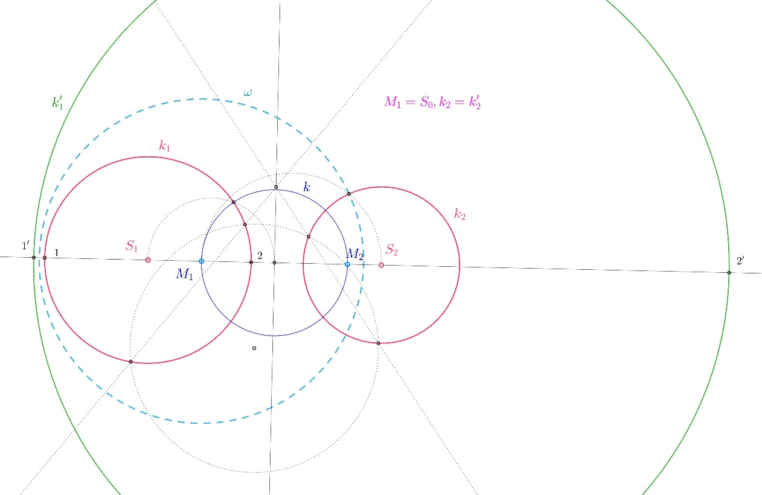

<https://www.geogebra.org/m/bpzmatfk#material/jrbmktqw>

**Příklad**: V omezené nákresně je dána přímka $t$ a na ní bod $T$, dále je daný nepřístupný bod $M=p∩q$. Sestrojte kružnici $k$, která prochází bodem $M$ a dotýká se přímky $t$ v bodě .

<https://www.geogebra.org/m/trtvngxg>

